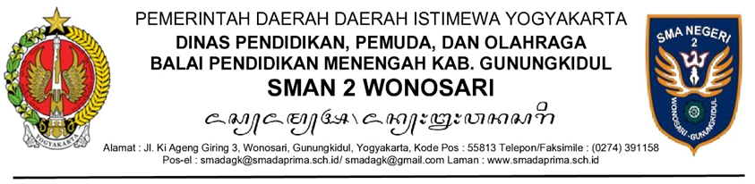

SURAT IZIN SISWA
Nomor: {{ nomor_surat }}
Nama | : | {{ nama }}
NIP | : | {{ nip }}
Pangkat / Golongan | : | {{ golongan }}
Jabatan | : | {{ jabatan }}
Terhitung Mulai Tgl | : | {{ tanggal_mulai }}
Menerangkan Bahwa | : | {{ keperluan }}
Memberitahukan bahwa siswa bersangkutan mengajukan izin tidak mengikuti KBM:
Nama Siswa | : | {{ nama }}
NIS / NISN | : | {{ nis }} / {{ nisn }}
Kelas | : | Kelas {{ kelas }}
Tanggal Mulai Izin | : | {{ tanggal_mulai }}
Tanggal Selesai Izin | : | {{ tanggal_selesai }}
Alasan Izin | : | {{ keperluan }}
Orang Tua / Wali | : | {{ nama_wali }}
Demikian surat izin ini disampaikan agar menjadi maklum.
Wonosari, {{ tanggal_surat }}
Hormat kami,
{{ nama }}
NIP. {{ nip }}

